Главное-безопасность

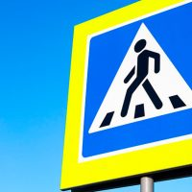

Прокуратурой Кигинского района проведена проверка обеспечения безопасности дорожного движения и предупреждения детского дорожно-транспортного травматизма, по результатам которой установлено, что в нарушении национального стандарта, возле 17 образовательных учреждений района отсутствуют тротуары, дорожные знаки и освещение.

Данные нарушения могут повлечь возникновение дорожно-транспортных происшествий и причинение вреда здоровью детей, обучающихся в школе, их родителям, педагогам, а также другим гражданам.

По фактам выявленных нарушений в адрес глав администраций сельских поселений внесены 9 представлений, которые рассмотрены и удовлетворены, 9 должностных лиц привлечены к дисциплинарной ответственности.

Однако, нарушения законодательства в сфере обеспечения безопасности дорожного движения и предупреждения детского дорожно-транспортного травматизма, ранее выявленные прокуратурой района, устранены не в полном объеме.

По указанному факту прокуратурой района в суд направлено 7 административных исковых заявлений о признании бездействия незаконным и возложении обязанности устранить нарушения.

Суд исковые требования прокурора удовлетворил. В настоящее время ситуация с оборудованием территорий возле образовательных учреждений тротуарами и освещением находится на контроле надзорного ведомства

.Б.Валиев, прокурор района.

Источник Газета “Наши Киги” выпуск №31 от 30 июля 2020г

